FPS游戏小地图多目标轨迹分析系统技术报告

一、项目概述
本项目旨在构建一个面向 FPS 游戏 2D 俯视小地图的多目标轨迹分析系统，实现玩家 Marker 自动检测、多目标连续跟踪、轨迹记录、地图可视化、队伍筛选以及行为事件分析等功能。系统整体流程包括：视频输入 → YOLO11n目标检测 → ByteTrack风格多目标跟踪 → Kalman轨迹平滑 → 遮挡恢复与轨迹补偿 → 轨迹记录 → Track-level队伍聚类 → Homography地图映射 → 事件检测 → 热力图生成 → WebUI可视化输出。系统主要模块、训练数据、模型结构以及运行演示详见 Github 仓库。

二、方法设计

1. 玩家检测
由于 FPS 小地图中的玩家 Marker 尺寸极小，同时需要兼顾实时性，因此本项目采用 YOLO11n 轻量级目标检测模型进行训练与推理。为提升小目标检测能力，在 Ultralytics YOLO 框架基础上，引入 Adaptive Spatial Feature（ASF）增强结构以及 P2 Detection Head，对浅层特征与小目标检测能力进行优化。
数据集构建过程中，首先从 Bilibili 下载高清比赛录像，并额外补充部分 2D 俯视测试视频。由于小地图 Marker 尺寸极小、背景复杂且存在压缩噪声，初始模型漏检较严重，因此对比赛录像中的 minimap 区域进行裁剪，并采用抽帧方式生成训练样本。初步采用 HSV + SAM 辅助粗标注，随后使用 Roboflow 平台完成自动标注与人工校验，人工重点修正遮挡、重叠与边缘漏框区域。考虑到项目场景中 Marker 外观高度一致，系统仅设置单类别 “point”，颜色信息不参与 YOLO 分类，而在后处理阶段完成队伍划分。最终构建 YOLO 标准格式数据集。
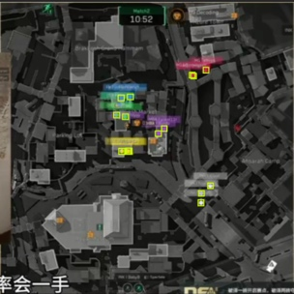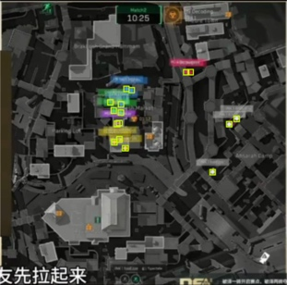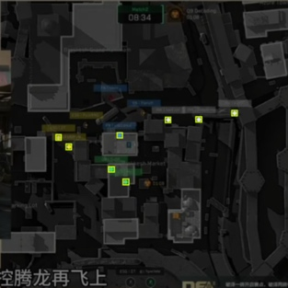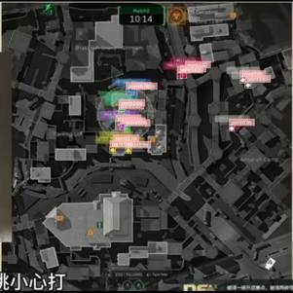
模型训练参数如下：输入尺寸 640×640，Batch Size 为 16，Epoch 为 100。训练后得到最终模型 best.pt。实验结果表明模型在 point 类别上的 Precision 达到 0.9753，Recall 达到 0.9587，mAP50 达到 0.9838，能够稳定检测小地图中的玩家 Marker。
类别 | 精确率 (Precision) | 召回率 (Recall) | F1-Score | mAP50 | mAP75 | mAP50-95
point | 0.9753 | 0.9587 | 0.9669 | 0.9838 | 0.9115 | 0.7423
平均 (all) | 0.9753 | 0.9587 | 0.9669 | 0.9838 | 0.9115 | 0.7423

2. 多目标跟踪
本项目采用 “YOLO Detection + ByteTrack风格运动关联” 的轻量级多目标跟踪方案。由于 minimap 中 Marker 外观高度一致，DeepSORT 中的 ReID 特征难以有效区分目标，因此系统重点采用运动预测、轨迹连续性维护以及遮挡恢复机制实现稳定跟踪。

（1）核心踩坑问题
系统开发过程中主要遇到三个问题。第一，YOLO 在高速运动、重叠或遮挡情况下会出现短时漏检，导致 Track 被错误删除，从而产生轨迹断裂与 ID Switch。第二，YOLO 偶尔会在不存在 Marker 的区域误检一个点，如果直接创建 Track，会导致地图中出现明显“飞线”。第三，早期系统采用 HSV 单帧颜色分类并直接参与 Tracking，导致颜色跳变、轨迹错误合并以及大量 unknown 问题。

（2）系统重构方案
为解决上述问题，系统后期进行了整体架构重构，采用 “Trajectory First，Appearance Later” 的核心思想，即优先保证轨迹绝对稳定，再进行队伍分类与可视化。最终系统架构调整为：Detection → Tracking → Stable Trajectory → Appearance Aggregation → Team Clustering → Visualization。颜色信息不再参与 Tracking，而是在轨迹结束后进行队伍聚类。

（3）Track 生命周期管理
系统采用 ACTIVE、OCCLUDED、LOST、REMOVED 状态机管理 Track 生命周期。每个 Track 包含 track_id、trajectory、velocity、lost_frames、motion_history 以及 appearance_history 等信息。为解决短时漏检问题，系统引入 max_lost 机制，在目标短时消失时不立即删除 Track，而是利用 Kalman Predict 继续预测位置，多次调参后将 max_lost 提高至 30~60 帧，用于解决遮挡与漏检问题。
系统进一步增加了轨迹恢复机制。当目标重新出现时，利用欧氏距离、运动方向、速度一致性以及历史轨迹连续性重新关联原 Track，从而避免 ID Switch。同时，为防止误检导致的“飞线”，新增 Detection Voting 机制，仅当一个 Detection 连续出现 ≥3 帧（该参数可调整）时才允许创建新 Track，因此单帧误检不会生成轨迹。

（4）目标关联
系统采用 Hungarian Matching 完成 Detection 与 Track 的匹配。代价矩阵融合欧氏距离、Kalman预测位置、速度约束与运动方向信息，实现稳定关联。由于 FPS minimap 中 Marker 外观信息较弱，因此系统以运动一致性作为主要关联依据。

3. 轨迹平滑
由于检测框中心存在抖动，因此系统采用 Kalman Filter 对轨迹进行平滑处理，实现轨迹连续化、速度估计、漏检补偿与抖动抑制。后期进一步引入 spline trajectory smoothing 对地图轨迹进行二次平滑，从而获得更自然的运动轨迹可视化效果。

4. 队伍颜色识别
YOLO 模型仅负责 Marker 定位，不再负责队伍分类。早期系统采用 HSV 单帧颜色分类，但由于 minimap 中存在 glow effect、半透明 UI、gamma 变化、抗锯齿与压缩噪声，导致 yellow / green、blue / purple 等颜色频繁混淆，并产生大量 unknown。
为解决该问题，系统最终采用 Track-level Appearance Clustering 方案。核心思想为：颜色不参与 Tracking，而是在轨迹结束后对整个 Track 的外观历史进行统计。系统每帧仅记录 LAB mean、HSV histogram 与 dominant color，并保存至 track.color_history 中。同时禁止整 bbox 颜色统计，而改为 bbox 中心区域采样，并采用 Gaussian Weighted Sampling 降低 glow 与背景污染。
轨迹结束后，系统统计 track.avg_appearance，并采用 KMeans Clustering 自动聚类得到 team_0、team_1、team_2 等队伍标签，实现稳定队伍分组。相比传统 HSV 阈值分类，该方案显著降低了颜色漂移与队伍误判问题。(实际测试不仅大大提高轨迹正确率且具有较好的泛化和鲁棒)

5. 地图坐标映射
为实现真实地图轨迹分析，系统采用 Homography 完成地图映射。首先下载三角洲官方地图（无物资点版本），由于 minimap 存在缩放、旋转与 UI 裁剪误差，项目使用单应性变换（Homography）将小地图坐标映射到大地图坐标。
具体流程是：小地图参考图和大地图中提取 ORB 特征点；通过特征匹配（BFMatcher + ratio test）得到对应点对；用 RANSAC 求解 3×3 单应矩阵 (H)；将轨迹点 ((x, y)) 用cv2.perspectiveTransform 变换到全局地图，得到 ((map_x, map_y))；输出到mapped_trajectory.csv，供轨迹渲染、热力图和事件分析使用。

三、事件检测设计
在基础轨迹系统之上，本项目进一步实现行为事件检测模块。目前实现的事件包括：direction_change（方向变化）、stop_loot（长时间低速停留）以及 high_speed_rush（高速移动）。其中，direction_change 通过轨迹夹角变化判断，stop_loot 通过低速度与持续时间检测搜物资行为，high_speed_rush 则通过速度峰值检测冲锋行为。最终系统输出 events.csv 记录事件时间与类型。
（我认为2D minimap 无法直接获取枪口火焰、子弹数量、击杀 HUD 等信息，因此开火检测与击杀检测难以高精度实现。后续可结合第一人称画面、HUD识别、OCR 或游戏日志进一步优化。）

四、可视化设计
系统实现了多种地图可视化方式。轨迹图支持起点绿色、终点红色、时间渐变轨迹、Track ID 与时间戳标注。整体热力图采用 trajectory density heatmap 统计玩家出现频率，通过 density matrix → Gaussian Blur → normalize → applyColorMap → overlay 流程生成，用于分析热点区域、团战区域与高频移动路线。
系统进一步实现了 speed_heatmap 与 stay_heatmap。其中 speed_heatmap 使用颜色表示移动速度，蓝色表示低速，黄色表示中速，红色表示高速，用于分析 rush 路线；stay_heatmap 则用于分析长时间停留区域，例如搜物资区域、卡点区域与埋伏区域。高饱和 vivid 调色板替代之前随机 hash 暗色，更美观
此外，系统支持 team-level filtering，可单独展示不同队伍的轨迹、事件与热力图。
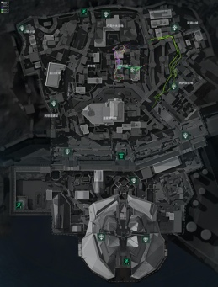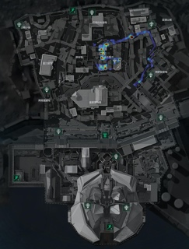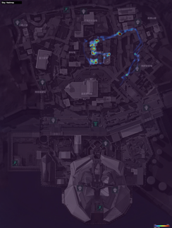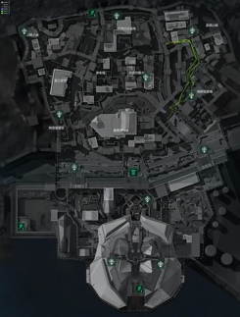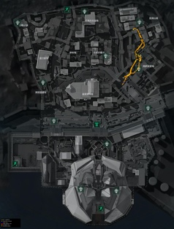
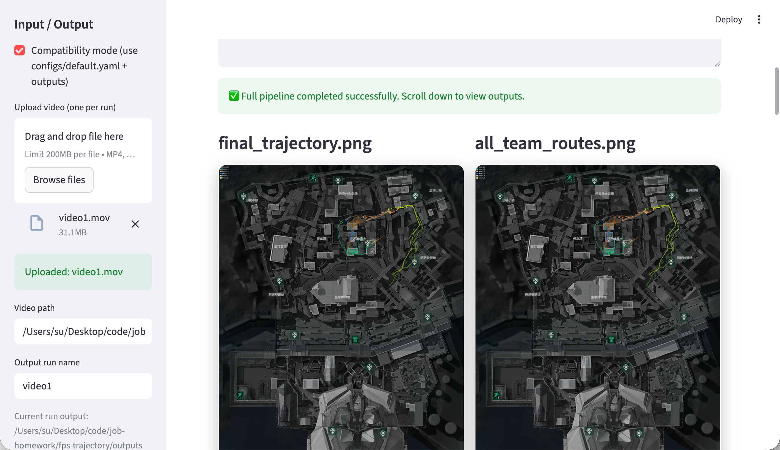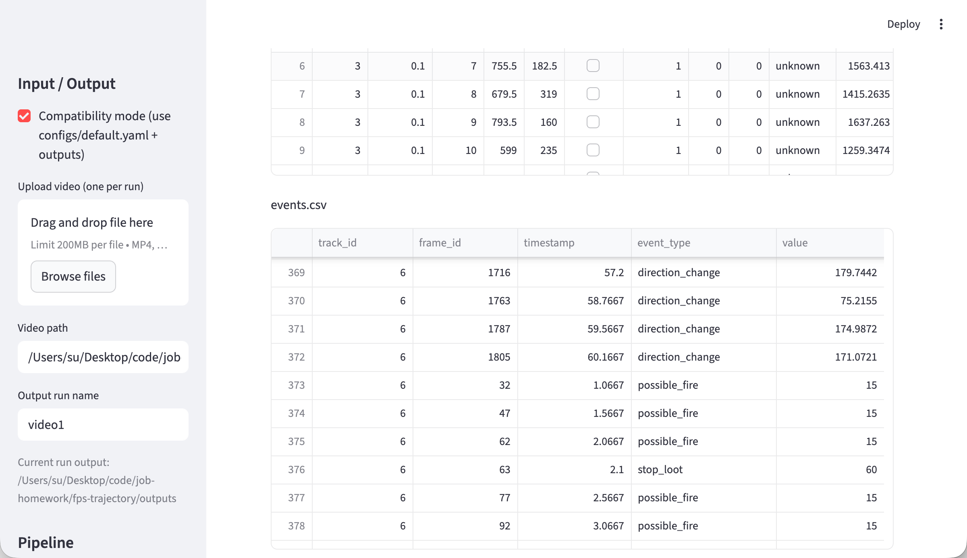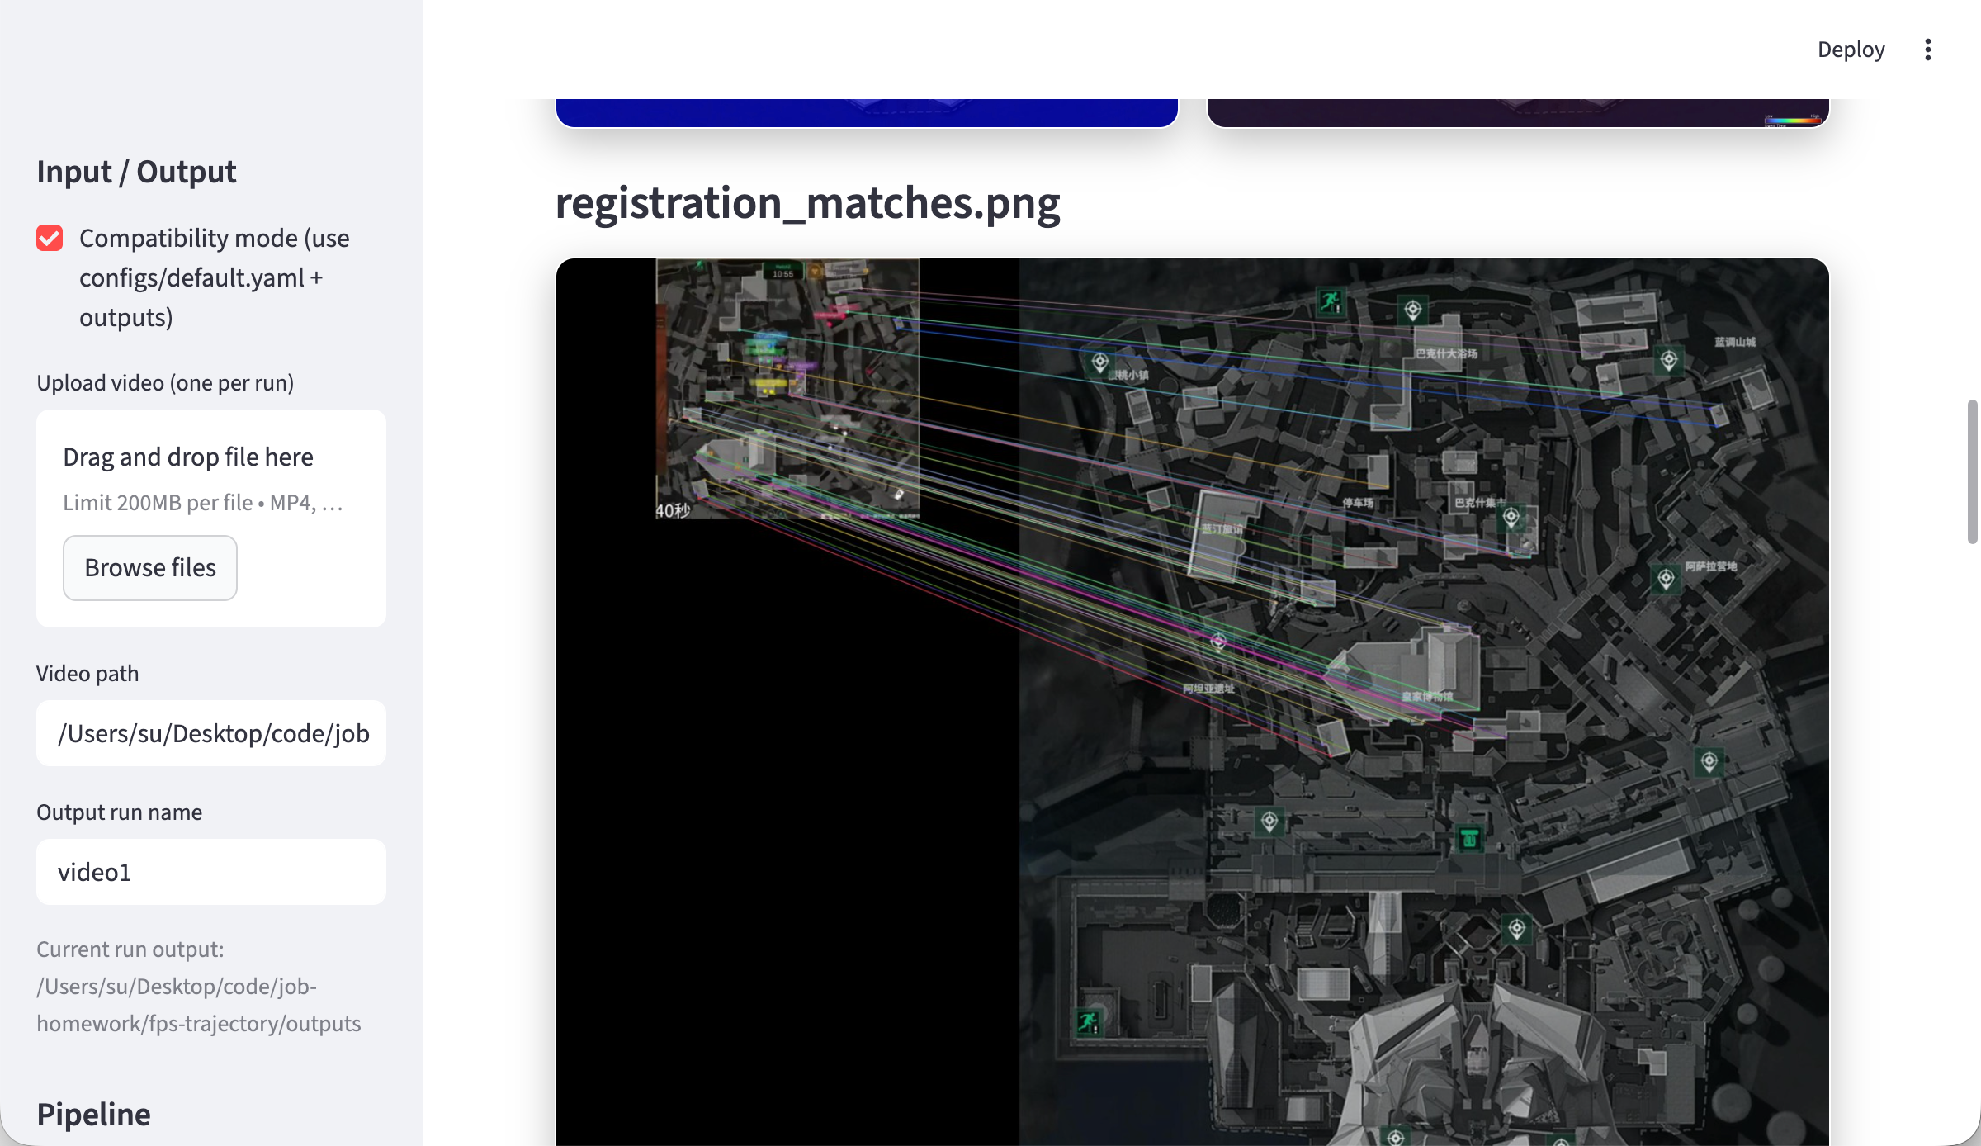
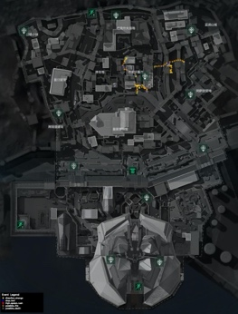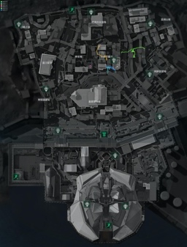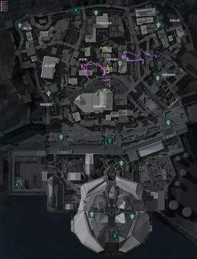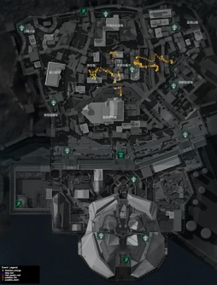

Video2泛化 video3泛化

